广红发[ 2009] 60号

广元市红十字会
关于进一步做好红十字系统地震灾后恢复重建项 目 标 识 的 通 知

各县区红十字会：
在市委市政府的正确领导下，市红十字会和各县区人民政府通力合作，各县区红十字会和项目单位全力以赴加快项目实施步伐，目前已有很大一部分项目完成了主体工程，即将竣工。根据中国红十字会总会《关于汶川地震灾后恢复重建项目标识的通知》的要求，为确保我市红十字系统援建项目的标识规范统一，现将有关事项通知如下：
一、项目纪念牌、匾的设置
所有红十字系统援建项目竣工后都必须设置纪念牌、匾。新村受援农户门牌按照附件式样以县为单位编号，以金属材料制作，悬挂于大门上方醒目位置；村卫生站、村民活动室、博爱卫生院、博爱学校牌匾，统一采用铜牌或不锈钢材质，以横版方式独立设置于建筑物正面显著位置；卫生院、学校彭珮云会长题字采用装裱装框，悬挂于重建卫生院、学校室内显著位置。（规格及具体内容见附件）
二、项目纪念碑的设置
博爱新村、博爱学校、博爱卫生院项目竣工后必须设置纪念碑。纪念碑统一采用黑色花岗石以横版方式制作。博爱新村项目的纪念碑设立于村入口或村内显著的位置，博爱学校、博爱卫生院的纪念碑设立于大门外显著位置或校（院）内援建建筑物正面显著位置。
三、纪念碑、牌、匾的制作
纪念碑的制作：碑体（包括碑文的撰写和铭刻）由市红十字会比选后指定的商家统一制作。碑座由各项目单位按照附件尺寸采用豆石混凝土制作并预留碑体安装槽，项目竣工后由县区红十字会将碑体及辅材运回当地，项目单位安装，碑座表面粘贴红色调地板砖。
纪念牌、匾的制作：由各县区红十字会比选指定广告公司按附件要求制作、安装。
四、其它事宜
各县区红十字会在项目竣工前一个月，将项目竣工的时间上报市红十字会事业发展部，以利于刻制碑文。
项目竣工验收时同时验收项目纪念碑、牌、匾，凡是项目纪念碑、牌、匾设置不完备规范的，一律视为不合格工程，不得拨付余款。
附件：1、纪念碑样式图
2、标牌样式图

二〇〇九年七月二十七日

主题词：红十字会 项目 督查 通知
送：各县区人民政府，各相关部门。
广元市红十字会办公室 2009年7月27日印发
（共印30份）
附件1

附件2
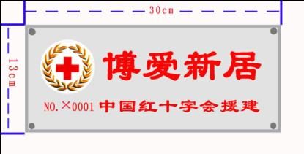
新居门牌尺寸：长 30 cm；宽13 cm
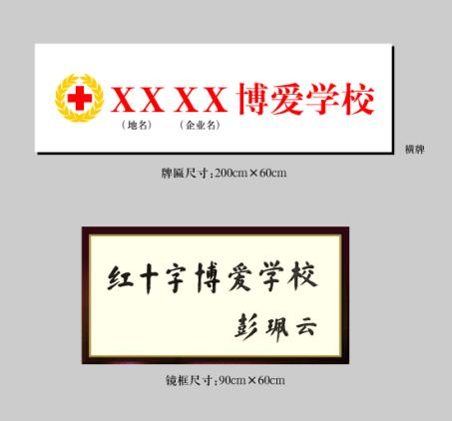

横牌尺寸：200cm×60cm 镜框尺寸：90cm×60cm
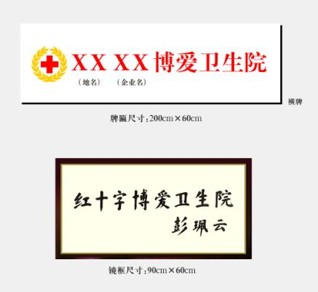

横牌尺寸：200cm×60cm 镜框尺寸：90cm×60cm

